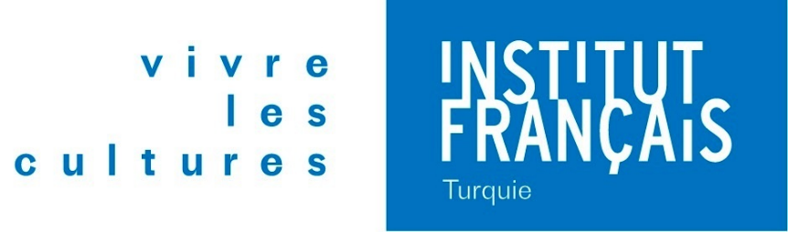
ÇOCUKLAR VE GENÇLER İÇİN
HIZLANDIRILMIŞ YAZ KURSLARI

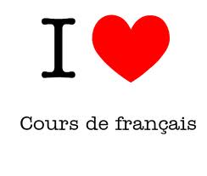
FRANSIZCA KURSLARI
Çocuklara ve gençlere yönelik genel Fransızca kursları.
Kurs süresi : 30 saat / 2 hafta
Yaş : 7 – 9 yaş / 10 – 13 yaş / 14 – 15 yaş
Gün ve saat : Pazartesi Cuma arası : 10.00-13.00 / 14.00-17.00
Takvim : 13 - 24 Haziran arası / 27 Haziran - 8 Temmuz arası / 18 - 29 Temmuz arası
Ücret : 1490 TL

MASAL OKUMA ATÖLYESİ
Masal seçimi ve resim / kukla aktiviteleri.
Atölye süresi : 30 saat / 2 hafta
Yaş : 6 – 8 yaş / 9 – 11 yaş
Gün ve saat : Pazartesi Cuma arası : 10.00 – 13.00 / 14.00 – 17.00
Takvim : 27 Haziran - 8 Temmuz arası / 18 - 29 Temmuz arası
Ücret : 1800 TL / materyal dahil değildir

KUTU OYUNLARI KULÜBÜ
Keyifli zaman geçirerek hem oyun oynayın hem de yabancı dil öğreniminde bu yeni yaklaşımla Fransızca öğrenin.
Atölye süresi : 30 saat / 2 hafta
Yaş : 7 – 9 yaş / 10 – 13 yaş / 14 – 15 yaş
Gün ve saat : Pazartesi Cuma arası : 10.00-13.00 / 14.00-17.00
Takvim : 27 Haziran - 8 Temmuz arası / 18 - 29 Temmuz arası
Ücret : 1800 TL

ZENTANGLE ATÖLYESİ
Zentangle aktivitesi, zihnin odaklanmasına yardımcı olan ve “karmaşık desen kümesi” anlamına gelen, “ zen” ile “ dört vektör” unsurlarını bir araya getiren bir resim ve rahatlama aktivitesidir.
Zentangle metodu, çocuklara kendi yaratıcılıklarının rehberliğinde, basit resim tekniklerini göstererek çok çeşitli motiflerin çizilmesiyle rahatlamayı amaçlamaktadır.
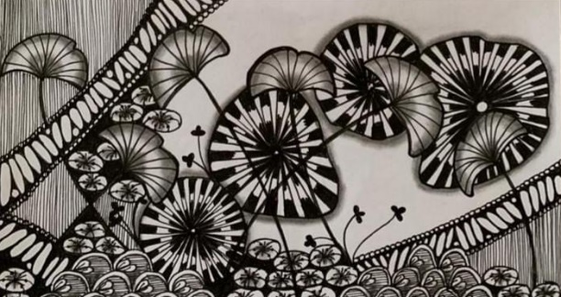
Aynı zamanda bu aktivite, öğrencinin özgüvenini pekiştirerek, herhangi bir grafik ya da karşılaştırma yöntemi kullanılmadan çocuğun hem yaratıcılığını hem de kendi fikirlerini geliştirmesine yardımcı olacaktır.
Atölye süresi : 30 saat / 2 hafta
Yaş : 6 – 8 yaş / 9 – 11 yaş / 14 – 15 yaş
Gün ve saat : Pazartesi Cuma arası : 10.00 – 13.00 / 14.00 – 17.00
Takvim : 27 Haziran - 8 Temmuz arası / 18 - 29 Temmuz arası
Ücret : 1800 TL / materyal dahil değildir

TİYATRO ATÖLYESİ
Bir cümleyi ifade etme biçiminin cümlenin anlamını değiştirebileceğini biliyor muydunuz? Tiyatro oyunları sayesinde Fransızcada hem telaffuz hem de vurgulamalara çalışacağız. Aynı zamanda sözlü ifadeyle birlikte vücut dilinin nasıl kullanılması gerektiğinin bilincini kazanacaksınız. Amacımız, hiçbir yazılı metne bağlı kalmadan doğaçlama yapmayı öne çıkartmaktır.
Atölye süresi : 30 saat
Seviye : A2 seviyesini bitirmiş olmak gerekir
Takvim : Pazartesi Cuma arası : 10.00 – 13.00 / 14.00 – 17.00 / 13 - 24 Haziran arası
Ücret : 1800 TL

Fransızca kursuna ve bir sanat atölyesine katılmak isteyen çocuklar ve gençler için 13.00 – 14.00 saatleri arasında öğle yemeği arası verilecektir. Öğrencilerin kendi yemeklerini yanlarında getirmesi rica olunur.
Kurs ve atölye saatleri : 10.00 – 17.00 arası

INSTITUT FRANÇAIS DE TURQUIE - ISTANBUL
Istiklal cad. N°4 Taksim
0850 755 68 00 – 11 – 12
kurslar.taksim@ifturquie.org
www.ifturquie.org

